新北市立溪崑國民中學110學年度第一學期第一次定期評量 社會科 試題卷
八年級 班 座號 姓名
每題2分，共50題
【地理】
1、中國四大高原，包括內蒙古高原、黃土高原、雲貴高原、青藏高原。其中黃土高原，因歷經長期風力堆積出巨厚黃土，部分地區因外營力侵蝕而形成溝谷密布景觀。【課本p8】
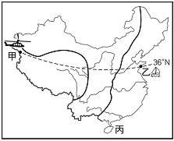
請問：造成黃土高原溝谷密布景觀，最主要受到下列哪一因素影響？
圖(一)
(A) 流水侵蝕 (B)冰河侵蝕 (C) 溶蝕作用 (D)風力侵蝕。
2、如圖(一)，從甲地搭乘飛機沿著 36°N 飛行至乙地，旅程中依序看到青藏高原→黃土高原→華北平原等地形。【課本p8】
請問：黃土高原與華北平原的分界是下列哪一座山脈？
(A)秦嶺 (B)大興安嶺 (C)天山 (D)太行山。

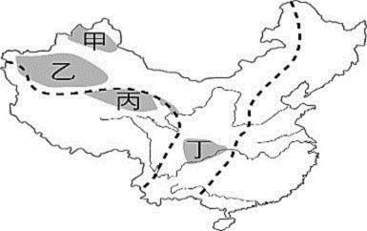
3、塔克拉瑪干沙漠面積33萬平方公里，9個台灣島的面積。塔克拉瑪干沙漠之下，蘊藏油氣總量超過178億噸，是中國油氣生產潛力最大的地區。
圖(二)
右圖(二)中的甲、乙、丙、丁為中國四大盆地。【課本p8-1】
請問：塔克拉瑪干沙漠位於圖中何處？
(Ａ)甲 (Ｂ)乙 (Ｃ)丙 (Ｄ)丁

4、右圖(三)是中國民族分布圖。中國民族分布，漢人多分布東部地區，少數民族，多分佈邊疆或海拔高度較高地區。包括藏族、赫哲族、維吾爾族、哈尼族，其中中國少數民族分布最多的地區在中國西南方。【課本p14】
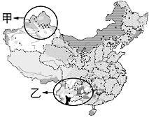
請問：造成甲、乙兩地族群複雜的最主要原因為何？
圖(三)
(A)甲：鄰國眾多；乙：地形崎嶇
(B)甲：地形平坦；乙：地處邊疆
(C)甲：經濟發展；乙：交通便捷
(D)甲：氣候溼熱；乙：礦產豐富。
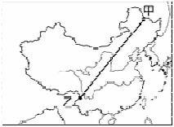
圖(四)
5、右圖(四)為中國人口分布疏密分界線。【課本p11】
請問：中國人口分布地理界線，最可能與下列哪一條地理界線重疊？
(A)年雨量500毫米等雨線 (B)3000公尺等高線
(C)一月0度C等溫線 (D)一月18度C等溫線。

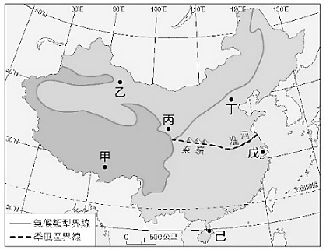
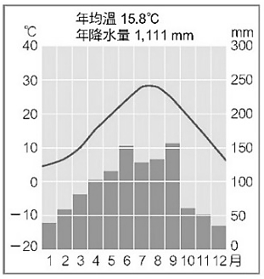
6、有關中國氣候特徵：夏季普遍高溫，冬季氣溫由南向北遞減；降水則受到季風、地形、距海遠近影響。右圖(五)是中國某城市的氣候圖。【課本p9】
圖(五)
請問：該城市最可能位何處？
(A) 乙 (B)丁 (C) 戊 (D) 己。

7、中國青藏高原平均高度在4000公尺以上，藏傳佛教聖地布達拉宮位在拉薩，也是青藏鐵路終點。【課本p11】
請問：下列哪一張氣候圖最可能是『甲』地拉薩氣候圖？
(Ａ) (Ｂ) (Ｃ) (Ｄ)
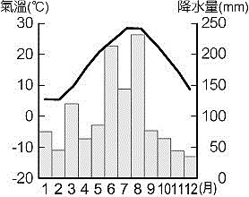
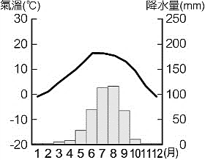
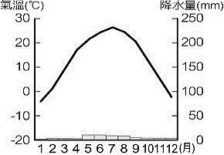
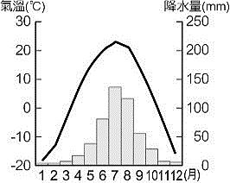

8、新疆是世界第二大蕃茄醬產區，產量約占全中國90％，從新疆出口的蕃茄製品，占世界貿易量的20％以上。蕃茄理想生長條件：乾旱少雨。年雨量低於200毫米，夏季日照16小時，晝夜溫差超過15度C。新疆蕃茄種植在綠洲，利用坎井灌溉蕃茄。請問：新疆發展綠洲農業，坎井灌溉最主要水源來自何處？【課本p15】
(Ａ)地下水 (Ｂ)雪水 (Ｃ)雨水 (Ｄ)河水。
9、乾燥的新疆地區，發展綠洲農業，興建坎井，利用暗渠引水灌溉，最主要原因為何？
(Ａ)增加梯田面積 (Ｂ)增加土壤沃度 (Ｃ)減少水分蒸發 (Ｄ)構成美麗景觀。
10、中國氣候與地形差異，導致各區域居民在傳統維生方式上，呈現出不同的樣貌。【課本p12、P13】
請問：下列選項中，最『不』符合實際情況？
(A)南部區域潮濕多雨，發展出『干欄式建築』防潮濕 (B)北部區域房中設置『炕』禦寒設備
(C)西部地區因年溫差大，服飾多以穿脫容易的袍子 (D)南部以稻米為主與北部以耐旱小麥為主。
11、右圖是中國1965年至2040年人口金字塔圖變化情形。從中國人口金字塔中，可以發現壯年人口的變化情形，從55%到72%再到64%。【課本p20、P21】
請問：由中國人口金字塔變化，可觀察出那些現象？
(A)中國人口總數眾多 (B)出生率上升
(C)人口大量外移 (D)扶養比先降後升。

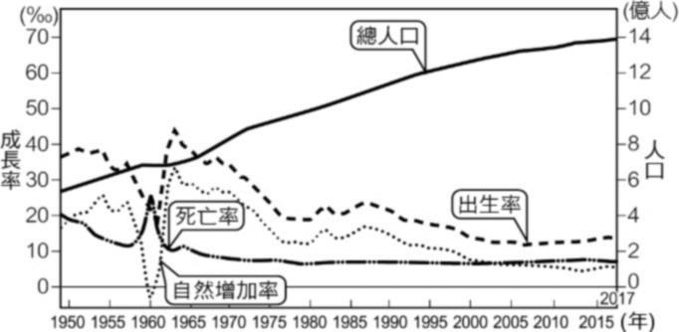
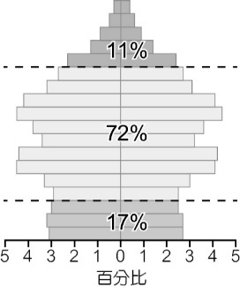
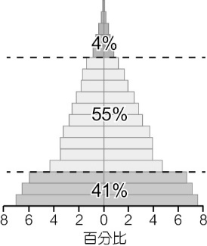
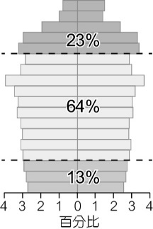
12、右圖是中國出生率、死亡率、自然增加率和總人口統計圖，適當的人口數量、健全的人口結構與優秀的人口素質，是一個國家良好發展的重要憑藉。中國近年來，控制人口數量、出生率，自然增加率大幅下降，但總人口仍持續上升。【課本p18】
請問：造成中國總人口持續上升，最主要原因為何？
(Ａ)出生率大於死亡率 (Ｂ)自然增加率小於0
(Ｃ)醫療照護進步 (Ｄ)社會福利制度完善。

13、中國在人口政策上大致可分成三階段，從1979年實施一胎化政策，到2013年獨生子女可生育第二胎到2015全面性開放生育第二胎。【課本P18、P19、p20】
請問：造成中國計畫性生育政策不斷改變，最主要原因為何？
(A)改善性別比失衡 (B)勞動力下降 (C)扶養比大幅下降 (D)降低老年人口數量。
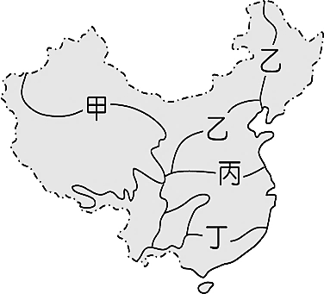
14、有關人口疏密線；熱帶與副熱帶分界線；副熱帶與溫帶分界；一月0度C等溫線；一月18度C等溫線；500mm等雨量線，分別代表不同地理意義。中國自古以農立國，如何供應龐大人口所需要的糧食即為重要課題。【課本p12】
右圖中甲、乙、丙、丁分別代表不同意義地理界線。
請問：依農業活動分布的條件判斷，南方種植水稻，北方種植小麥的地理分界線，最接近圖中哪一條線？ (Ａ)甲 (Ｂ)乙 (Ｃ)丙 (Ｄ)丁。

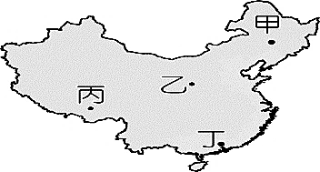
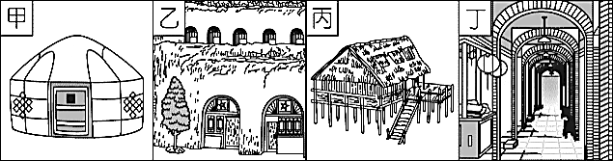
15、傳統建築型態常可以反映出當地區域特色，受到降水量、地形、氣候等因素影響，其建築使用的建材及建築型式，也都有所不同。【課本p13】
圖(2)
圖(1)
請問：右圖(1)為四種中國境內常見的傳統建築，其中丁建築型態，多分布在右圖(2)中何處？
(Ａ)甲 (Ｂ)乙 (Ｃ)丙 (Ｄ)丁。

16、中國東南沿海福建省與廣東省一帶，由於自然環境與經濟的考量，在不同時期皆有人民大量向海外謀生，是中國著名的【僑鄉】。其遷移地點多分布在台灣、印尼、新加坡、馬來西亞。【課本p22】
請問：明、清時期，中國東南一帶人口外移到東南亞，可利用哪一個季節季風，前往東南亞？
(Ａ)春季 (Ｂ)夏季 (Ｃ)秋季 (Ｄ)冬季。
17、中國農曆春節前、後會發生大規模的高交通運輸壓力與塞堵現象，稱作「春運」。一般而言，在春節前，交通壓力集中在自然及人文條件較佳的地區，春節後則集中於自然及人文條件欠佳的地區。【課本p20】
請問：造成中國『春運』期間，人口大規模移動，最主要原因為何？
(A)人口總數龐大 (B)人口密度高
(C)經濟發展差異 (D)男女比例失衡。

【歷史】
18、李斯上奏「……周代以來，分封許多同姓諸侯，但隨著時間日久，後代子孫的關係日漸疏遠，到了最後，彼此的關係如同仇敵一般相互攻擊、相互爭戰，縱使是周天子也難以阻止。今日仰賴陛下統一六國，應該要在各地設置郡縣，宗室功臣用賦稅加以賞賜即可，一旦設置諸侯容易使人產生異心，這樣天下就難以安寧了。」
請問：李斯建議實施的是下列哪一制度？
(A)分封諸侯 (B)郡縣制度 (C)科舉制度 (D)察舉制度。
19、封建制度與郡縣制度為中國歷代重要的統治方式，請問：關於這兩個制度的敘述，下列哪個選項正確？
(A)統 治 者：封建制度是天子－名義的共主，郡縣制度是皇帝－實施中央集權
(B)派官方式：封建制度是君主派官任命，直接管理；郡縣制度是分封諸侯，間接管理
(C)官吏來源：封建制度是中央派任，郡縣制度是世襲
(D)實施朝代：封建制度始於秦朝；郡縣制度始於周朝。
20、歷史老師在上課時提到了西周的封建制度，認真的頌和想要更了解相關內容，回家用電腦查詢有關西周「封建制度」的相關資料，請問：在查詢時她不能輸入下列哪一項關鍵字？
(A)血緣關係 (B)身分世襲 (C)分封諸侯 (D)中央集權。
21、話劇社同學想排演一齣歷史劇-「嬴政傳」，請問：有關嬴政的台詞下列哪一句不適合出現在劇中？
(A)我滅六國統一天下，將權力收歸我的身上 (B)「皇帝」這個詞由我開始
(C)我統一文字，以小篆作為官方文字，讓各地交流更順暢 (D)我經常和北方草原民族作戰，可惜都失敗。
22、大多數的歷史學家把商朝當作是中國「歷史時代」的開端，原因應該與下列何事有關？
(A)商朝實施封建制度，全力集中在商王手上 (B)商朝將文字刻於龜甲與獸骨之上，稱為甲骨文
(C)商朝制度完整，對貴族、平民有一定的規範 (D)考古學家在他們的首都挖掘到宮殿，判斷商朝應該是真的。
23、下列關於中國稅賦制度的介紹何者正確？
(A)中國的土地一向由貴族掌握，統治者向貴族收土地稅 (B)統治者將人民編入戶籍的主要目的是方便收稅
(C)從過去到現在，人們都以金錢繳稅 (D)徭役指的是勞動服務，政府會提供薪水。
24、政源為了順利取得任官的機會，刻意在分家產時，將優厚的部分交給弟弟翊俊，而自己則取得較為貧瘠的土地。鄉里民眾紛紛稱讚政源「廉能」、「品行好」，地方長官因此推薦政源到中央當官。請問：政源最可能於何時任官？
(A)秦朝 (B)漢朝 (C)魏晉南北朝 (D)唐朝。
25、「十年寒窗無人問，一舉成名天下知」，中國的科舉制度實施了一千多年，是中國重要的選拔人才方法之一。
關於科舉制度的實施與影響，下列何者正確？
(A)使世族得以長期壟斷官職 (B)唐朝開始實施科舉制度
(C)實施的背景是為了改革九品官人法的弊病 (D)平民百姓飽讀詩書後最多可擔任下品官員。
26、「朝為田舍郎，暮登天子堂」是形容哪種制度的實施，促成社會階級的流動，使寒門子弟也有機會入朝為官？
(A)察舉制度 (B)封建制度 (C)九品官人法 (D)科舉制度。
27、魏晉南北朝由於世族地位和勢力繁盛，甚至形成「上品無寒門，下品無世族」的情況，請問：該情況是因為下列哪一個作法而造成？
(A)焚書坑儒 (B)科舉制度 (C)郡縣制度 (D)九品官人法 。
28、「翊純穿越時空來到某朝代，那個朝代的『世族』生活養尊處優，不同身分的人絕對不會同桌吃飯，更別說通婚了。曾有大臣想把女兒嫁給寒門的商人，而遭到同僚上奏要求終身禁錮。」上文所述，反映當時的何種社會現象？
(A)門第不相等，仍可通婚 (B)世族婚姻的對象必須由地方官員推薦
(C)世族的婚姻會影響朝廷分封土地的大小 (D)婚姻講究門當戶對。
29、長城是人類歷史上最大的建築物之一，幾乎等同於年降水量 400 毫米等雨量線，也因為如此的特性劃開草原與農耕民族的生活範圍。請問：下列關於草原民族與農業民族的敘述，何者正確？
(A)草原民族喝茶吃小米；農業民族食肉喝奶
(B)草原民族多為中央集權；農業民族多為部落聯盟，勇猛善戰
(C)草原民族大多逐水草而居，農業民族大多定居
(D)草原民族多穿著寬袖長衣、長裙，被稱為「胡服」；農業民族多穿著絲綢做的緊袖長衣、長褲。
30、日本喜劇大師志村健因新冠肺炎而不幸去世，引發國內哈日族的無限唏噓。其實日本過去曾掀起「哈唐風」，並多次派「遣唐使」到中國學習。有關日本七世紀的大規模學習，下列敘述何者錯誤？
(A)日本曾推動以「大化革新」為名的唐化運動 (B)日文的「片假名」是採用漢字楷書偏旁創造而成
(C)日本因為全力模仿中國，被稱之為「君子國」 (D)佛教從印度傳來中國，再傳至日本。
31、佛教是中國非常重要的宗教之一，卻不是源起中國本土的宗教，而是在西漢時期經由印度傳入中國，請問：佛教可能是透過下列哪一個管道於漢朝時傳入中國？
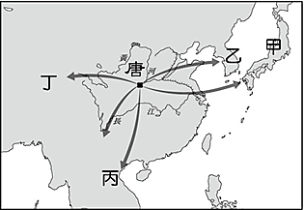
(A)與日本作戰 (B)北方長城 (C)絲綢之路 (D)海上貿易。
32、清代小說《鏡花緣》是以唐代為故事背景，書中第十回描述如下：「不多幾日，林之洋與唐敖航行到了『君子國』，將船停在岸邊上岸。聽聞君子國人民耕者讓田畔，行者讓路。士庶人等，無論富貴貧賤，舉止言談，莫不慕而有禮，因而被稱為君子國。」
請問：書中所稱的「君子國」最有可能是右圖何者？
(A)甲 (B)乙 (C)丙 (D)丁。
33、碩亨睡一覺竟然回到過去，發現自己坐在胡床上，手拿芝麻燒餅，聽著家中歌妓彈奏琵琶。
請問，他坐著的胡床、吃的燒餅、聽的樂曲可能跟下列何者有關？
(A)和親政策 (B)道教的興盛 (C)絲綢之路 (D)唐朝的文化外傳。
34、自古以來，各地的生活方式會受到地形、氣候、民族性的影響，下列關於中國古代生活的敘述何者正確？
(A)中國古代帝王認為人定勝天，統治者可以確保皇朝的延續
(B)農業社會對於曆法很在意，因此新任統治者會頒布新曆法以確保統治正當性
(C)中國貴族的成年禮是以紋面、射箭為主
(D)道教為外來宗教，從日本傳來，以治病消災作為傳教手段。

【公民】
35、同學們在公民課後討論美國政府的分權制衡狀況，請問哪一個同學的說法是正確的？
(A)光彥：行政權屬於國會，可執行政策 (B)步美：立法權屬於總統，可以制定法律
(C)元太：為了制衡，總統由國會選舉產生 (D)柯南：司法院設各級法院，可獨立審判。
36、主權代表一個國家在國際上具有獨立自主的地位，各國政府會利用各種作為來展現國家的主權。
下列例子當中，何者最能彰顯我國的主權地位？
(A)經濟部協助國內廠商拓展海外市場 (B)海巡署派遣船艦在專屬經濟海域實施護漁
(C)衛福部積極向國外採購Covid-19疫苗 (D)外交部捐贈口罩給全球疫情嚴重的國家。
37、以下關於人治與法治的比較，何者正確？
法律條文 | 舉例
《國民教育法》  第2條 | 6歲至15歲國民之強迫入學，另以法律定之
《強迫入學條例》  第16條 | 本條例施行細則由教育部定之
《強迫入學條例施行細則》  第1條 | 本細則依強迫入學條例第16條規定訂定之
(A)法治國家的規範內容及效力，出於統治者的好惡
(B)法治國家的決策程序，須經一定程序制定、公布才有效
(C)人治國家的決策者，仍受到法律制約
(D)人治國家是以權力分立形式來劃分權力歸屬。
38、右表為公民課老師所使用的一張投影片，用以說明法律之間的關係並舉例。
根據內容判斷，老師在說明何項法律的概念？
(A)法治觀念的養成 (B)法律功能的種類
(C)法律位階的高低 (D)法律的固定特性。
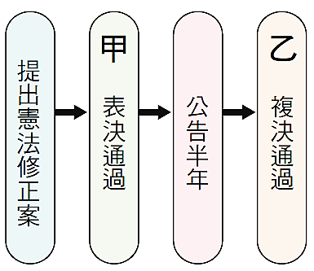
39、圖(一)為小蘭在公民課堂上所做有關修憲流程的筆記。
圖(一)
請問：甲、乙兩處小蘭所標註的內容，最可能是何者？
(A)甲：立法院、乙：公民投票 (B)甲：行政機關、乙：公民投票
(C)甲：監察院、乙：司法院大法官 (D)甲：司法院大法官、乙：立法院
40、呈上題，從筆記內容可知，憲法具備何項特性？
(A)延續性 (B)最高性 (C)固定性 (D)原則性。

41、圖(二)為我國法律位階圖，由高至低分別為甲、乙、丙。
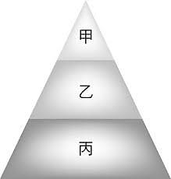
就法律效力高低來看，下列法律及其所在位置之配對，何者正確？
圖(二)
(A)《中華民國憲法增修條文》—甲 (B)《勞工教育實施辦法》—乙
(C)《強迫入學條例》—丙 (D)《性別工作平等法施行細則》—乙
42、承上題，有關甲、乙、丙之敘述，何者有誤？
(A)甲是人民權利的保障書
(B)乙需經由立法院三讀通過，總統公布才能實施
(C)丙是用來補充法律之不足，做出較鉅細靡遺的規定
(D)丙之制定機關與修正機關皆為司法院。

43、下文是阿寶看到的一篇報導：
內政部昨召開歸化國籍高級專業人才審查會，通過了國際知名電影攝影師美國籍包先生等17位高級專業人才，歸化我國國籍。其中，來自法國的吉雷米來台超過14年，為台灣第一位全台語主持節目外籍人士，並入圍第55屆電視金鐘獎肯定。內政部表示，自105年12月21日《國籍法》修正施行至今，累計已有198名長期在臺付出，熱愛並認同這塊土地的外國高級專業人才，在免喪失原有國籍情形下，歸化我國。(2021/8/26)
關於此報導，以下敘述何者正確？
(A)有其他國籍者，無法取得我國國籍 (B)國籍法由內政部制定、修正及公布
(C)各國的國籍取得規定與限制都相同 (D)取得中華民國國籍者，即成為中華民國國民。

◎請閱讀下文並回答第44題
立陶宛今年以來因為退出中國與中東歐國家的17+1互動機制、國會表決通過認定北京當局對新疆維吾爾族施行「種族滅絕」、允許台灣在首都維爾紐斯設立名稱含「台灣」的代表處等事件，與中國關係緊張，並遭北京以政治、經貿等手段強力施壓。立陶宛與中國的關係持續緊張，雙方大使已被召回。立陶宛堅守自由民主，決意發展與台灣的關係，多項作為跑在歐盟前線，無論歐洲對中政策未來如何發展，這個人口不到300萬的小國都發揮了重要作用。
44、上述關於立陶宛的敘述，未包含哪項國家構成要素？
(A)人民 (B)領土 (C)政府 (D)主權。

◎請閱讀下文並回答第45題
加泰隆尼亞是西班牙東北部一個十分富裕的自治區，人口約750萬，有自己的語言、旗幟和頌歌，選舉產生的政府及議會，亦有地區警察和公共廣播，在文化、環境、傳播、交通都享有自治權，但外交、國防及財政主要政策的權力則在西班牙政府手上，國家憲法優先於加泰地區的自治權。
2017年10月1日，加泰隆尼亞舉行了公投，大約90%的投票者支持獨立，但投票率只有43%。當時有西班牙國家警察試圖阻止民眾投票，雙方爆發衝突。10月27日，加泰隆尼亞議會宣佈獨立建國，西班牙中央政府隨後採取史無前例的措施，啟動西班牙憲法第155條，接管加泰隆尼亞。
歐盟擔心有連鎖效應，把事件視作西班牙的內部問題。多個國家包括法國、德國、美國已表態支持西班牙統一。英國亦表明不會承認加泰單方面宣告獨立。
45、根據上文敘述，以下何者正確？
(A)加泰隆尼亞公投結果有高達九成的人贊成獨立，具備成為一個國家的合法性
(B)加泰隆尼亞有自己的語言，政府及議會，亦有警察部隊，因此具備了構成國家的要素
(C)加泰隆尼亞有自行投票選出的政府及議會，在國際上享有主權
(D)加泰隆尼亞不能成為一個國家，是因為未獲得國際社會的承認，不具有主權。

◎請閱讀下列報導後回答第46-47題
因應新冠肺炎疫情，日前行政院第四次追加紓困振興特別預算，在1,600億元中，振興預算1,273億元，主要是五倍券1,206.9億元和各部會加碼券66億元，防治經費189億元，紓困經費138億元，已列立法院本會期最優先法案。對於未來是否會因應疫情變化再提出追加預算，行政院表示，目前沒有再追加特別預算的打算，未來如果有這樣需求，必須先提出《嚴重特殊傳染性肺炎防治及紓困振興特別條例》修法。
46、請問以上述特別強調了法治社會的何項特徵？
(A)政府權力擴張 (B)維護社會秩序 (C)政府依法而治 (D)促進社會進步。
47、呈上題，有關《嚴重特殊傳染性肺炎防治及紓困振興特別條例》的敘述，何者正確？
(A)其內容修正須經立法院三讀通過，總統公布 (B)因應緊急狀況經憲法授權行政機關訂定
(C)其地位與《中華民國憲法增修條文》相同 (D)立法院通過後，公民投票複決始生效。

◎請閱讀下列報導並回答48-50題
美國國會眾議院3月10日通過拜登總統的1.9兆元「美國救援法案」(American Rescue Plan)，其中包括給年收入7萬5000元以下的個人，以及年收入15萬以下的夫妻共同報稅家庭發放1400元紓困支票；這是美國歷史上最大的經濟紓困案之一，也是民主黨在2020年總統大選後，承諾的任內第一要務。
48、根據上述內容判斷，美國的分權監督制衡關係為何？
(A)司法權制衡行政權 (B)立法權監督行政權 (C)行政權制衡立法權 (D)立法權監督司法權。
49、去年底美國國會正式認證民主黨候選人拜登贏得2020年總統大選後，川普透過白宮發言人發布聲明表示：「即使我完全不同意選舉結果，但1月20日政權仍將會有秩序的轉移。」
依此敘述，下列何項國家組成要素的更替，並不會影響一個國家的存在？
(A)人民 (B)領土 (C)政府 (D)主權。
50、以下對於美國政權轉移的敘述，何者正確？
(A)川普要轉移給拜登的權力，依三權分立原則判斷為立法權
(B)總統由人民選舉產生，說明民主國家政府必須得到人民的授權
(C)拜登履行經濟紓困的承諾，這是制衡概念的展現
(D)美國總統可能因選舉而改變，國家存在的時間較政府短。

〜 試題結束 〜

110-1-1 八年級 社會科－解答
每題2分，共50題
01-10 ADBAA CBBCC
11-20 DABCD DCBAD
21-30 DBBBC DDDCC
31-40 CBCBD BBCAC
41-50 ADDBD CABCB

